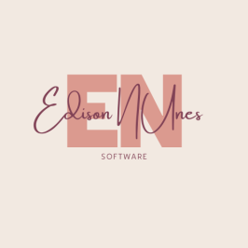

**PROPOSTA COMERCIAL**

À

SA Solutions

Att:. Leandro

Segue proposta Técnica e Comercial para desenvolvimento do software de planilha de dados obtidos em campo

O desenvolvimento do software será baseado em fases do processo definidas a seguir:

* Fase 1 – Dados de campo

Determinação dos dados a serem obtidos em campo.

Estabelecer uma ordem para obtenção desses dados.

* Fase 2 – Desenvolvimento de layout e acesso ao sistema via web

Criação de tela para cadastro de clientes.

Criação de tela para Gerenciar os dados obtidos em campo.

Criação de Banco de dados na nuvem (sem custo de administração).

* Fase 3 – Lógica de Cálculos e Execução dos Testes

Criação de uma sequência lógica para obtenção dos dados.

Executar os cálculos necessários a partir dos dados obtidos.

* Fase 4 – Aprovação

Testes exaustivos do funcionamento do Sistema, alterações e correções de software até o aceite final pela SA Solutions.

**HONORÁRIOS E FORMA DE PAGAMENTO**

Pelos serviços descritos nos itens acima os honorários serão de:

|  |  |  |
| --- | --- | --- |
| Descrição | Valor (R$) | Observação |
| Fases 1 a 3 – Definição e obtenção dos dados | 1.000,00 |  |
| Fase 4 – Aprovação | 600,00 | Após aceite do software |
| Valor Total (R$) | 1.600,00 |  |

**FORMAS DE PAGAMENTO**

Podemos acordar a quitação dos valores de cada fase de acordo com uma das formas abaixo, conforme preferir:

1. Pagamento do valor total ao final de cada fase; ou
2. Parcelamento do valor até 4 vezes.

**CONSIDERAÇÕES FINAIS**

Todos os tópicos acima estão abertos a sua análise e consideração.